TEMPORADA DE CRUCEROS 2016 - 2017
JAPDEVA | Lista de Obras/Equipos | Descripción | Estado Actual | Fecha estimada de finalización de obras | Beneficiarios | Inversión
Cruceros  (Puerto Limón - Cantón Central Limón ) | Mejoramiento de Bodega 5 para atención de Cruceros  Mejoramiento de las Instalaciones de Terminal de cruceros en el Puerto de Limón | Convenio ICT-JAPDEVA realizar remodelación de la bodega 5 para poder atender turismo de cruceros en modalidad Home – Port  Convenio ICT-JAPDEVA para realizar remodelación de la Terminal de Cruceros para atender turismo de cruceros. Se están revisando los costos para incrementar el monto del aporte del ICT- | Ejecutada  En ejecución | Noviembre 2016  Abril 2018 | Pasajeros y oferentes de servicios de cruceros Nacionales e Internacionales  Pasajeros y oferentes de servicios de cruceros Nacionales e Internacionales | ₡ 94.000.000,00  ₡ 17.000.000,00
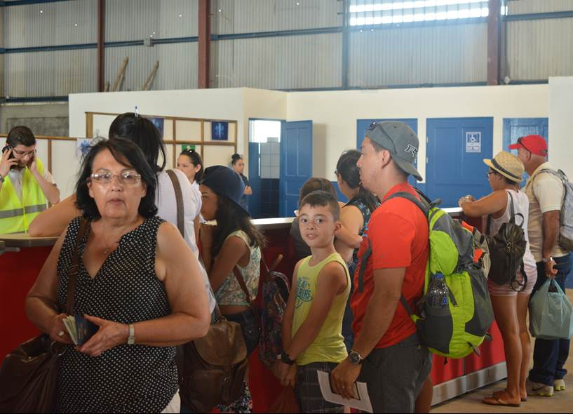

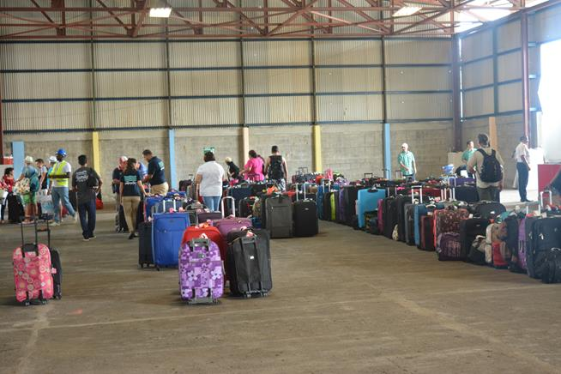
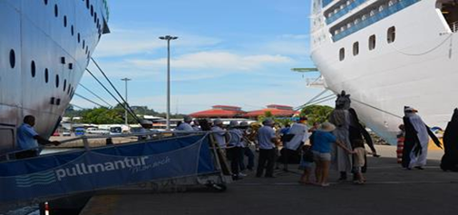

JAPDEVA | Lista de Obras/Equipos | Descripción | Estado Actual | Fecha estimada de finalización de obras | Beneficiarios | Inversión
Cruceros  (Puerto Limón - Cantón Central Limón ) | Atraque y atención de cruceros en la Terminal Hernán Garrón Salazar durante los años del 2014 -2016 y la temporada 2017 | Para los periodos del 2014 al 2016 se han atendido alrededor de 274 barcos cruceros y una movilización de alrededor de 473.920. En la actual temporada pasajeros tenemos previsto un total de 133 barcos y un estimado de 262.000 pasajeros. Entre las líneas de cruceros que arriban al Puerto tenemos Pullmantur, Princess Cruse Line, Carnival Cruise Line, Norwergian Cruise Line, Holland American, Celebrity Cruise Line, Aida Cruises, Azamara, Tui Cruises, entre otros.  Se tiene una Comisión de Seguridad especial coordinada por JAPDEVA donde participan Policía Turística, Transito, Guarda Costas, Seguridad Pública entre otros. | En ejecución | Mayo 2017 | Pasajeros de Cruceros, agencias navieras, comerciantes, tour operadores, transportistas, operadores locales, artesanos, dueños de productos turísticos, restaurantes, hoteleros, entre otros. | 2014  $3.394.220,00  2015  $ 4.002.140,00  2016  $6.484.480,00
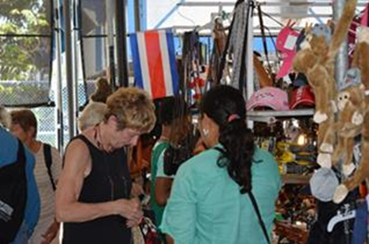
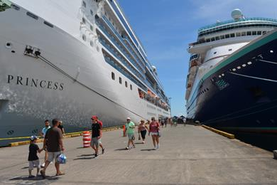
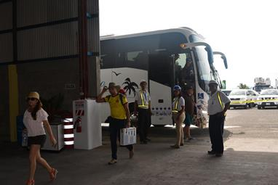

JAPDEVA | Lista de Obras/Equipos | Descripción | Estado Actual | Fecha estimada de finalización de obras | Beneficiarios | Inversión
Cruceros  (Puerto Limón - Cantón Central Limón ) | Atraque y atención de cruceros en la Terminal Hernán Garrón Salazar durante la temporada 2016 - 2017 | - Cantidad de barcos que visitaron la Terminal Hernán Garrón Salazar temporada 2016-2017  127  - Cantidad de pasajeros  268.148  - Cantidad de tripulantes  100.808 | La temporada de cruceros inicio el 02/10/2016 y finalizo el 09/05/2017 | Mayo 2017 | Pasajeros de Cruceros, agencias navieras, comerciantes, tour operadores, transportistas, operadores locales, artesanos, dueños de productos turísticos, restaurantes, hoteleros, entre otros.
